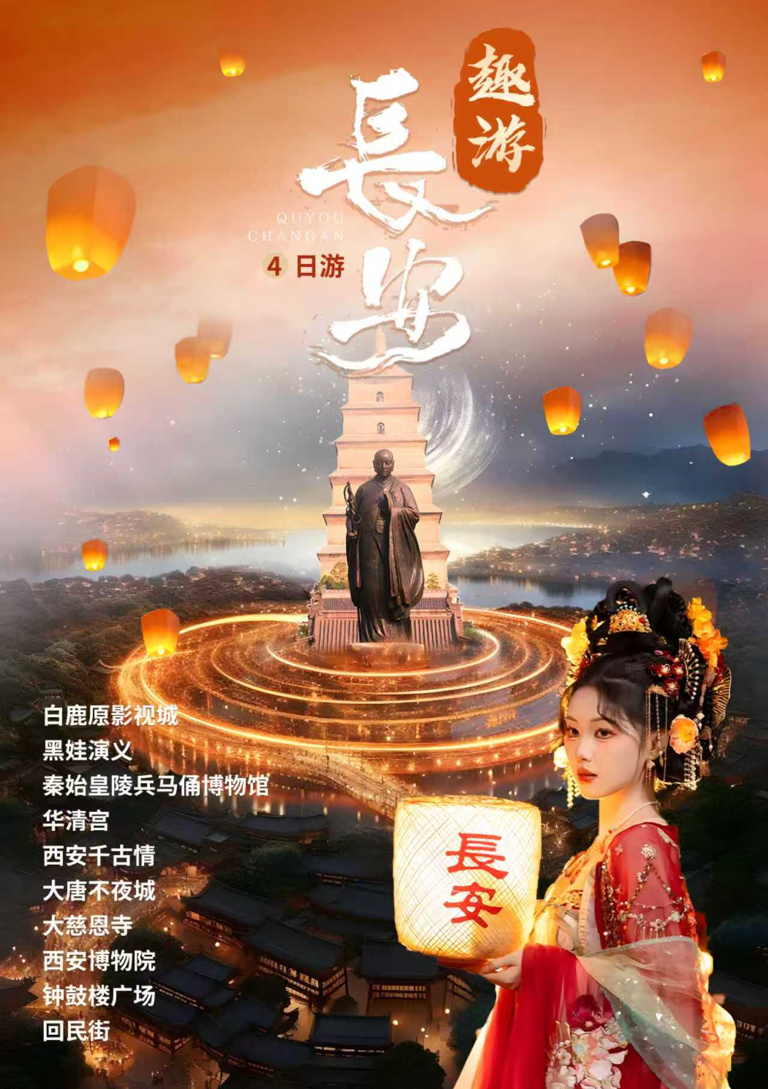

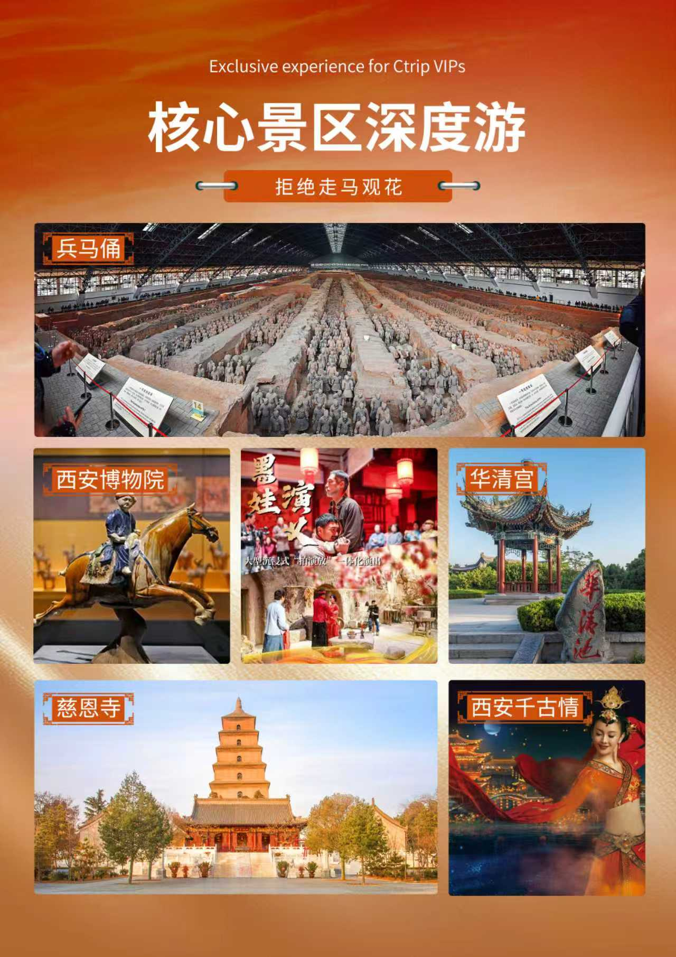
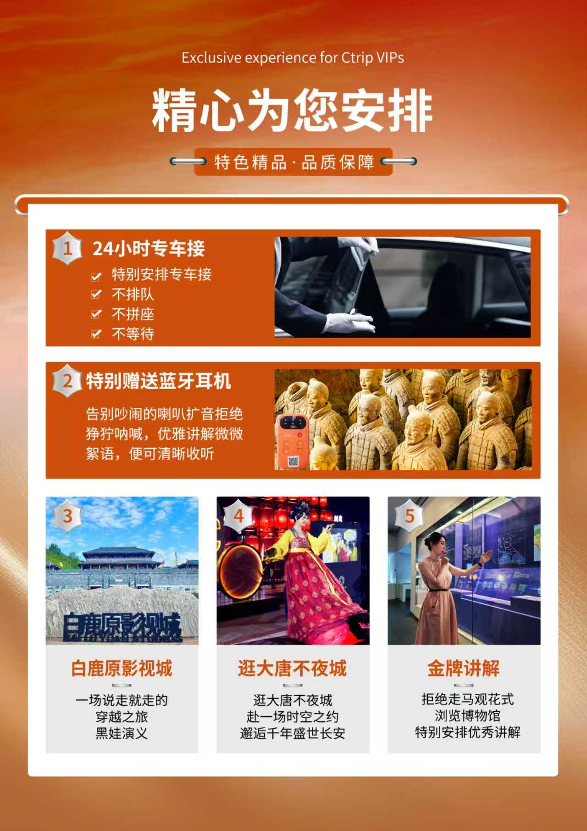
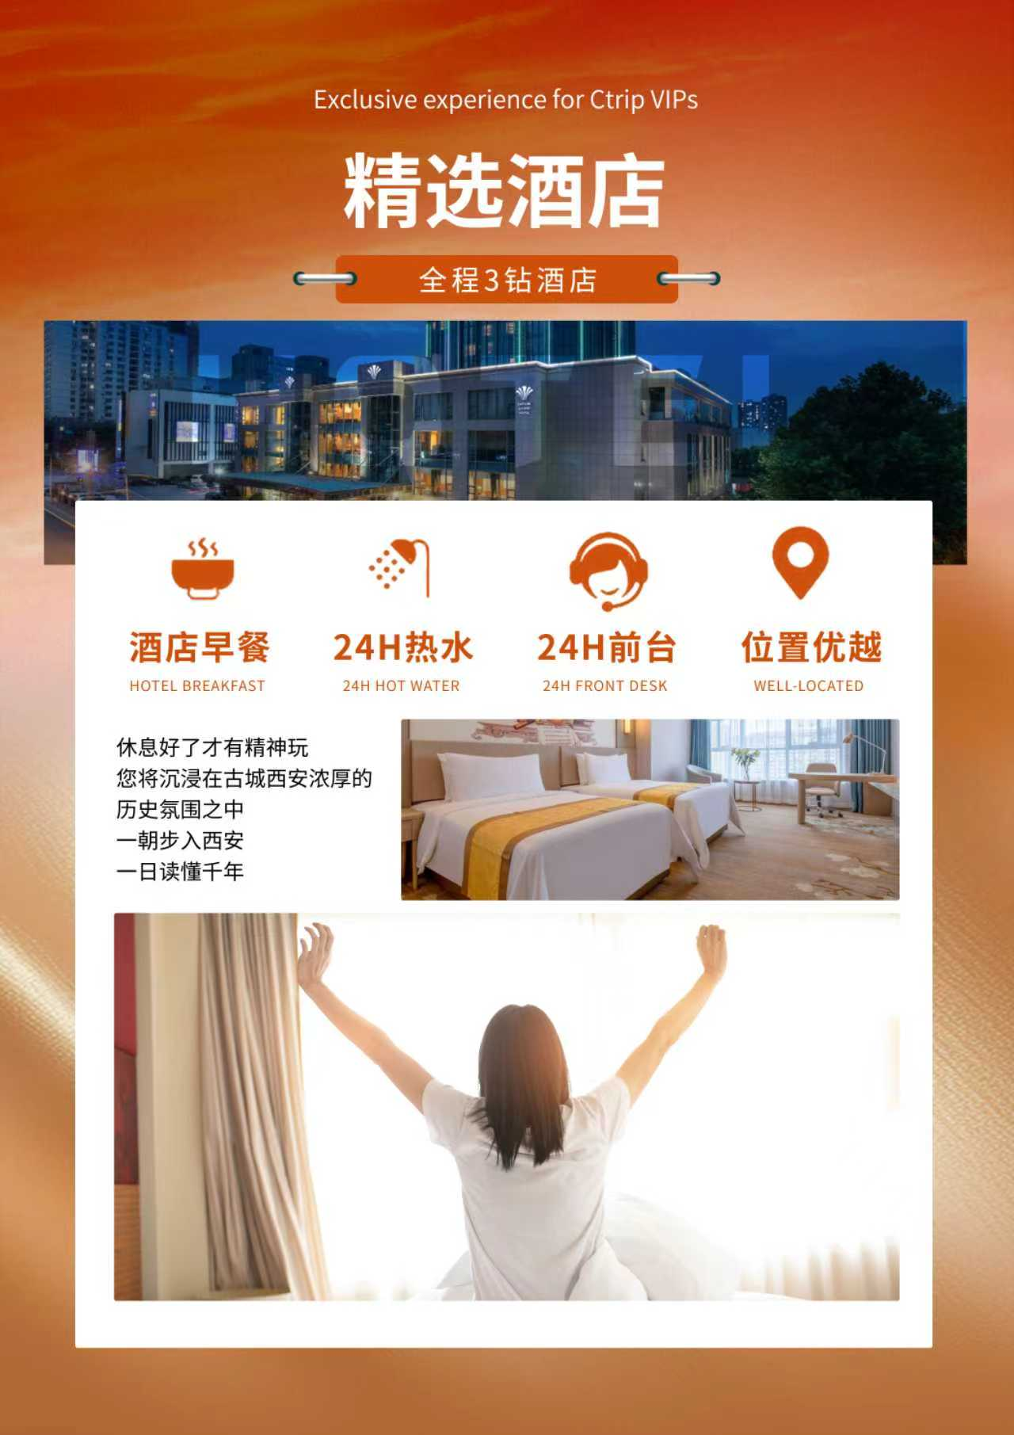

【长安行】
兵马俑-华清池-白鹿原-博物馆-大唐不夜城
❤ 安逸时光：赠送大唐不夜城、汉服换装、成人赠送千古情+白鹿原黑娃演义
❤ 全程一车一导、 无购物；
❤ 赠送兵马俑华清宫耳麦，无忧聆听；
❤ 全程38座旅游车，6人以下司兼导（正规持证导游）；
❤ 车接送飞机/高铁/火车（西安火车站）；
❤ 导游讲解功底厚 职业素养高；
❤ 全程3早2正餐，用餐无忧 20/人*2正餐；
赠送项目取消无退费。
天数 | 行程安排 | 用餐 |  |  | 入住地区
D1 | 各地前往西安 | × | × | × | 西安
D2 | 白鹿原影视城永兴坊 | √ | √ | × | 西安
D3 | 兵马俑华清宫千古情大唐不夜城 | √ | √ | × | 西安
D4 | 大慈恩寺西安博物院钟鼓楼广场回民街 | √ | × | × | ——
备注：行程安排在不减少景点情况下,导游在实际操作中根据情况可以灵活调整行程游览顺序
第一天 全国各地→西安 用餐/自理 住宿/西安
欢迎您抵达 【十三朝古都西安】，我们将提供 24 小时专车在西安咸阳机场/西安高铁北站/西安火车站 (火车南站不在接送范围内，如果需要安排，费用现询)
接站，接您并送您前往酒店，酒店前台报您或同行人的姓名办理入住。
入住后可自由活动，今日无导游 ，请注意人身财产安全。请保持手机畅通，如有任何问题请及时致电旅行社工作人员
（后附自由活动攻略 ，打车/地铁即可触达）
【游玩攻略】
网红：书院门、大唐不夜城不倒翁小姐姐、大雁塔音乐喷泉、 曲江书城、大唐芙蓉园灯展
小众：大华1935街区、万邦书店蓝海风店、大悦城、赛格购物中心
【美食推荐】
本地商业街区：老城根G-park商业街、熙地港商业街
高频美食： 爱骅裤带面、莎拉拉自助烧烤、马洪泡馍、刚刚烤肉、
学习巷串串魏家凉皮、魏斯理汉堡、秦豫肉夹馍、胖子甑糕、老焦熏肉大饼
第二天 白鹿原影视城→永兴坊 用餐/早中 住宿/西安
早餐后，参观【白鹿原影视城】（含往返景交）白鹿原影视城是以著名作家陈忠实先生的茅盾文学奖获奖作品《白鹿原》为依托，打造的陕西首座集影视拍摄与体验、文化休闲、儿童游乐、精彩演艺于一体的大型影视城。通过展示关中建筑、历史、宗法文化和居住、饮食、曲艺等民俗，形成多个功能区，让游客一日走过武关萧关潼关金锁关大散五大关， 体验古原、了解古事，穿越周秦汉唐。赠送观看黑娃演义套票主要讲述主角黑娃跌宕起伏的传奇人生，五幕大戏精彩不断。观众可以跟随摄制组亲历黑娃的一生，亲自参与到演出中去，一起揭秘“民国秘史”！后游览非物质文化美食街【永兴坊】永兴坊原为唐朝魏征府邸旧址，为了完善顺城巷历史风貌，充分彰显古城历史底蕴，为古城新添了一个“坊”式的美食文化街区，不仅可以感受“唐城108坊”的风貌，还能够品尝到最正宗的不同区域特色的陕西民间小吃。赠送项目不用不退
第三天 秦始皇兵马俑→华清宫→千古情→夜游大唐不夜城 用餐/早中 住宿/西安
早餐后，乘车约1小时赴临潼，参观世界第八大奇迹【秦始皇帝陵博物院】（特别赠送使用蓝牙无线耳机聆听导游讲解），秦始皇陵是中国历史上第一座规模庞大，设计完善的帝王陵寝，也是世界上规模最大、结构最奇特、内涵最丰富的帝王陵墓之一。参观【兵马俑博物馆1、2、3号俑坑】 等几大展馆，深入了解秦始皇嬴政的历史伟绩，领略两千多年前秦朝威武雄壮的军事阵容，感受秦始皇扫平六国、统一天下的非凡气势。午餐后，午餐后，前往参观【华清宫】这座位于西安临潼的千年皇家园林，是历史与文化交织的璀璨明珠。。从周幽王的烽火戏诸侯，到唐玄宗与杨贵妃的爱情绝唱，再到西安事变的关键转折，这里的每一寸土地都烙印着历史的痕迹。“春寒赐浴华清池，温泉水滑洗凝脂” 的浪漫场景仿佛就在眼前。千年的温泉水潺潺流淌，诉说着往昔的柔情蜜意。园内亭台楼阁错落有致，九龙湖碧波荡漾，飞霜殿古朴典雅。后赠送观看大型歌舞《西安千古情》以一位华裔少女回国寻根的故事为主线，开启一次寻找民族记忆之旅，犹如神奇的时空穿梭机，全面立体展现周秦汉唐的宏大篇章。这里有苍茫古远的半坡之光，这里有灞柳依依的浪漫诗情，这里有泱泱大秦的风骨气魄，这里有万里扬沙的丝路传奇，这里有大唐长安的盛世华章……后赠送打卡网红街区—【大唐不夜城】，不夜城是以盛唐文化为背景，以唐风元素为主线打造的精美街区。在此可以邂逅美丽的不倒翁小姐姐、观赏美妙的盛唐歌舞、聆听潮流街区的最潮音乐，更可驻足观赏最具陕西特色的秦腔表演，街道两旁，各具特色的小摊应有尽有。赠送项目不用不退
自费推荐：推荐自费项目（不参加自费需等待，不愿意等待可自由活动或自行返回，费用自理）
1.《复活的军团》/《永生的军团》中国首部实景沉浸式多媒体战争史诗剧（自理298/人起，演出约70分钟）
2.《1212 西安事变》大型实景影画剧演艺巨作（自理268/人起，演出约70分钟）
3. 兵马俑XR体验剧，一场独一无二的视听盛宴。（自理178人，约20分钟)
第四天 大慈恩寺→西安博物院→钟鼓楼广场 用餐/早 住宿/温馨的家
早餐后，游览千年古刹之皇家寺院【大慈恩寺】，拂尘净心，守望长安1300余年的大雁塔就坐落于此（如需登塔25元/人自理）。自唐代以来，文人墨客金榜题名加官进爵后，多到大慈恩寺礼佛。后来代代效仿，为求功成名就，提前祈愿，逐渐形成了雁塔题名祈福开运的风俗。之后前往参观以展示珍贵文物，唐代千年古塔、悠扬的雁塔晨钟、秀丽的园林景观而闻名的【西安博物院·雁塔祈福】（不含讲解，耳麦20/人自理）（如遇周二闭馆情况，可更换书院门步行一条街，取消不退费）这是盛放长安物华天宝的现代建筑，一个是静静矗立1400年的唐代古塔。古都西安从西周开始，先后有13个王朝在这里建都，留下了数不清的文化遗产。如今，数千年的光阴浓缩在西安博物院中。这里有十三朝古都的璀璨记忆。小雁塔又称“荐福寺塔”，作为唐代密檐式砖塔的典型作品，与大雁塔同
为唐长安城的重要标志。后游览西安市中心【钟鼓楼广场】西安著名的坊上美食文化街区【回民街】钟鼓楼广场又叫尚书省广场 ，位于东西南北四条大街的交汇处，面积达 6 万平方米，仅次于北京的天安门广场。广场东侧为有着600多年历史的钟楼，西侧为全国最大的鼓楼。20世纪90年代末，钟鼓楼广场建成后，钟楼和鼓楼得以相视而望。回民街不只是一条街，是西安市中心回民聚集区内多条街道的统称，由北院门、北广济街、西羊市、大皮院等街道组成。这里是西安小吃的集中地，作为几百年历史的回民区，这里还能感受到浓浓的穆斯林气
结束后，根据客人航班/高铁时间安排专车送机/送站
【温馨提示】
1，行程大约在15点结束，返程游客送至车站/机场。建议返程交通时间：火车16点以后，高铁17点以后，飞机18点以后。
2，延住游客在行程结束规定时间集合统一安排送回酒店，离团后不在安排车送酒店，需自行返回。
3，请全程保持手机畅通 ，返程前一天工作人员以电话或短信方式联系 ，沟通具体接送时间。
4，当天返程的游客早上退房时请将行李带上车（酒店12点之前退房，12点之后退房产生费用自理）送高铁/飞机的师傅会提前一天联系，高铁提前 2小时送，飞机提前3小时送，请注意留意手机短信或电话（节假日期间会提前）。
5，烦请客人自行在火车站、 高铁站等候进站； 火车站的旅游车只能送至火车站前面 600 米左右的旅游停车点，需客人自行步行 600 米左右进站。
费用包含
1、接送：24 小时 VIP 专车接送站，无缝衔接，不拼乘客，贵宾待遇，杜绝陌生。
2、住宿：西安入住3钻；酒店不提供自然单间、三人间或加床、如产生单房差请客人自理。
3、用车：行程用车保证一人一正座【备注：根据人数按排用车，每人1正座，婴幼儿必须占座】；不满6人（含6人）更换为司兼导服务。
4、用餐：行程中3早2正餐，早餐为酒店赠送 (不用不退) ，当地特色美食，地道陕味体验；行程中备注不含用餐敬请自理，如因自身原因行程中临时放弃用餐，则餐费不退
5、景点：含景区首道大门票，小交通及园区自费项目自理。
6、导游：当地持证国语导游讲解服务，负责全行程衔接及接待工作。
7、购物：全程无购物，景区、餐厅、酒店、长途休息站等也有旅游商品售卖 (包括路边小店) ，不属于旅行社安排范畴，若您购买的商品出现质量问题，旅行社不承担任何责任！
8、儿童：年龄 2~12 周岁 (不含) ，不占床，只含车费、正餐半餐费和导游服务，不含景区门票及小交通，产生的其它费用敬请自理。
备注：景区 1.2 米以下不收门票，如超过 1.2 米以上门票自理， 占床与否大人可根据实际情况提前告知；一般
9、 周岁以下不超过 1.2 米的按儿童报名，年龄超过 12 周岁身高超过 1.2 米以上收费同成人。
费用不含
1、行程所列住宿外延住费用及单房差费用（注：不占床不含早餐，产生早餐费自理）。
2、交通：往返西安大交通及景区内小交通：兵马俑 5元/人，华清宫电瓶车20/人，骊山索道60/人，大雁塔登塔25/人，西安博物院耳机20元/人。
3、门票：景点内的园中园门票。
4、保险：不含旅游人身意外保险, 建议您自行购买。
5、因交通延阻、罢工、天气、飞机机器故障、航班取消或更改时间其它不可抗力原因导致的费用。
6、个人消费：酒店内洗衣、理发、电话、传真、收费电视、饮品、烟酒等个人消费产生的费用。
7、当地参加的自费项目以及“费用包含”中不包含的其它项目。
8、推荐自费项目：《驼铃传奇》298元/人起；《复活的军团》或《永生的军团》298元/人起；《西安事变12.12》298元/人起；《XR》178元起
退费说明：特价产品任何优惠证件无退费
参团需知
1、意见单:请客人认真填写旅行社意见反馈单，我社处理投诉凭客人意见单为准；
2、关于住宿:按2人入住1间标准间核算，如出现单男单女，请补齐单房差以享用单人房间；
3、收费标准：当地导游在讲解时难免提及涉及到当地文化风俗的体验项目 (包含：表演、美食、景点等) ，游客如需导游安排的，导游向游客收取的费用 (除服务费、车费外) 不得超过商家对外公示的价格，并且尊重游客的意愿选择，不得强制游客消费！如果同团半数以上的游客愿意参加额外自费项目，不参与的游客需在附近自由活动等候。
4、关于行程:景点游览、自由活动、车程等时间以实际游览为准，请您仔细阅读本行程，根据自身条件选择适合自己的旅游线路，出游过程中，如因身体健康等自身原因需放弃部分行程的，或游客要求放弃部分住宿、交通的，均视为自愿放弃，已发生费用不予退还，放弃行程期间的人身安全由旅游者自行负责；
5、关于离团:团队游览中不允许擅自离团 (自由活动除外) ，中途离团视同游客违约，按照合同总金额的 20%赔付 旅行社， 由此造成未参加行程内景点、用餐、房、车等费用不退，旅行社亦不承担游客离团时发生意外的责任。
6、关于退费:景区针对各类人群 (如老人、军人、残疾人) 有不同程度的优惠，因本产品为高端打包产品，产生优惠及主动放弃未参加的均不退费。
7、老人报名：超过65周岁的需由直系亲属共同签署《参团旅游免责协议书》！超过 70周岁的需有家人或亲友陪伴出行；超过80周岁，谢绝参团！
8、未成年人：未满18周岁者，不接受单人报名，陪同出行者如果也未成年，须由家长或监护人签字同意方可参团！出行时必须携带手机，并预留家长电话。
9、旅行社对旅游产品自主定价行为，会因出发地、报名时间、各家旅行社促销力度、机票折扣活动等诸多不同相关因素而报名价格不同。敬请各位游客在参团游览时不比较、不计较，保持合理的心理预期，若因参团价格差异产生的投诉，视为无效投诉，恕不处理。如因客人自身原因临时取消行程的需收取相应的空位费，行程抵达前一天取消的需收取车位费损失 300元/人，行程当天取消的需收取车位费和房费损失 400元/人，敬请留意。

